20.05.2020
«Планета-наш дом»
Группы «Непоседы», «Рябинки»

Тема: «Земля – живая планета».
Цель: повторение и обобщение представлений о том, что Земля – уникальна и такой разнообразной жизни нет ни на какой другой планете.
Задачи:
- познакомить детей с экологическими нишами Земли;
- прививать любовь к нашей планете Земля.
Ход занятия:
Ребята, в течение нескольких занятий, мы с Вами будем повторять все то, о чем говорили в период проведения наших занятий.
Начнем!
И первое, о чем вспомним, узнаете если отгадаете загадку:
Что выше леса,
Краше света,
Без огня горит?
(Солнце)
- Посмотрите на карту Солнечной системы. Вспомните, Солнце – это звезда. Солнце такое большое, что Земля может поместиться внутри него. Все планеты вращаются по орбитам вокруг Солнца.
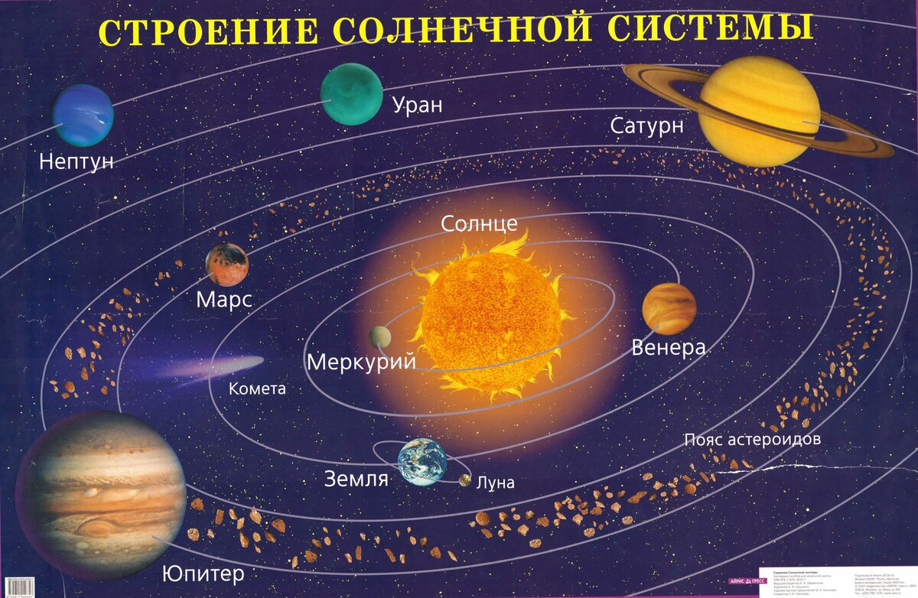
- Планеты по-разному удалены от Солнца: одни располагаются ближе к нему, другие – дальше.
Ребята, а какая планета получает больше тепла?
Чем ближе орбита планеты к Солнцу, тем больше солнечного тепла на нее попадает, тем на ней теплее. На Меркурии и Венере намного жарче, чем на Земле. Ребята, а как вы думаете, почему?
Марс получает меньше тепла, чем Земля, а до других планет тепла доходит совсем мало.
А какие, планеты получают меньше тепла?
(Уран, Нептун, Плутон)
От Солнца третья по счету планета,
Наша Земля меньше звезды.
Но ей хватает тепла и света,
Чистого воздуха и воды.
Жизнь на Земле – это разве не чудо?
Бабочки, птицы, жучок на цветке…
Дети, наша Земля очень красива! Об этом говорили космонавты, которые видели ее из космоса в иллюминаторы космического корабля. Такой сверкающий голубой шар. Голубой, потому что большая часть планеты занята океанами и морями. Белый цвет на глобусе – это снег и лед, Антарктида и Арктика. Коричневый цвет – это горы. Желтый – пустыни, зеленый – равнины.
Наша Земля разноцветна и очень красивая, потому что она живая: на ней живут растения, животные и много людей. Все они могут жить на планете Земля, потому что имеются подходящие условия: не так жарко и не так холодно, есть воздух – можно дышать, есть пресная вода – можно пить, есть чем питаться.
Ребята, сегодня мы с вами вспомним леса, и кто в них обитает.
А для этого посмотрите видео по ссылке:
https://youtu.be/z5W-Dmzi4W4

Итог:
Сегодня на занятии мы с Вами повторили то, о чем уже говорили ранее. Что из сегодняшнего занятия Вам понравилось больше всего.
Нарисуйте Ваши впечатления.

